Storyboards

Pantalla Cerca de la comanda (Gestor de Comandes)
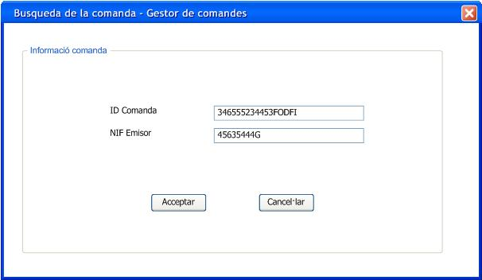
Aquesta pantalla només serà visible per a un usuari que tingui com a càrrec el de gestor de comandes. Està format per dos camps on introduir informació. En el primer camp podem introduir l'identificar d'una comanda mentre que en el segon podem introduir el NIF del client. Només un dels dos camps podrà ser omplert. Quan un dels dos camps contingui algun tipus d'informació l'altra deixarà de ser omplible. Finalment tenim un botó per acceptar l'informació de la pantalla i un altra per cancel·lar el cas d'ús

Pantalla Cerca de la comanda (Client)
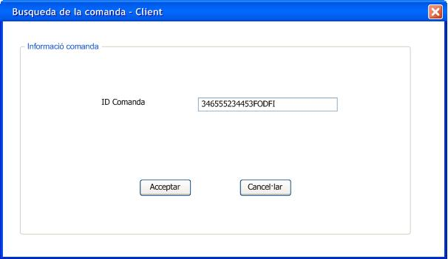
Aquesta pantalla només serà accessible per a un usuari del tipus client que previament hagi sigut loguejat com a tal. La pantalla està formada per una entrada on l'usuari podrà introduir el número de comanda si es que el coneix. Si no la coneix simplement pulsarà el botó de acceptar. La pantalla es completa amb un botó per acceptar l'estat de la pantalla i un altra per cancel·lar el cas d'ús.

Pantalla error – Falta algun camp
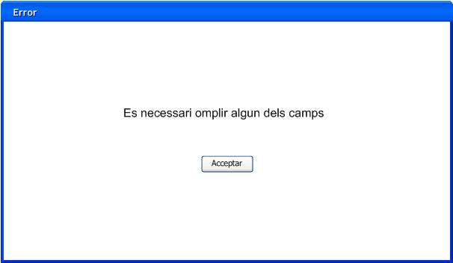
Pantalla d'error que apareixerà quan a la pantalla de cerca de comande de la part del gestor de comandes no s'hagi introduit algun dels dos camps. A la part inferior de la pantalla tenim el botó acceptar que al pulsar-lo ens retornarà a la pantalla que havia produït aquest error.

Pantalla Error - No cancel·lable
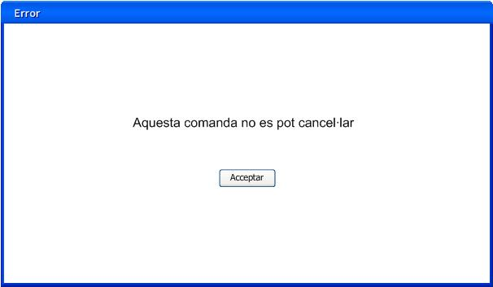
Aquesta pantalla només apareixerà quan a la pantalla inicial s'introdueixi unicament l'identificador d'una comanda i aquesta comanda no pugui ser cancel·lada. A la part inferior de la pantalla trovem el botó d'acceptar que ens retornarà a la pantalla que havia generat aquest error.

Pantalla llistat de comandes
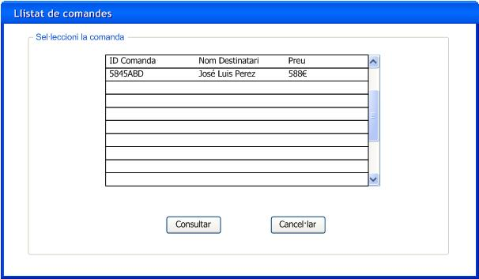
En aquesta pantalla apareixerà el llistat de comandes que compleixen les condicions introduides en la finestra anterior. Com a informació de cada comanda tindrem el nom del destinatari de la comanda, l'identificador de la comanda i el preu de la mateixa. Aquest llistat permetrà la sel·lecció d'un únic element. Les unitats utilitzades per cada element són les que apereixen a la pantalla. En cas que el llistat de possibilitats sigui molt extens i no és pugui visualitzar correctament a la pantalla apareixerà a la part dreta del llistat una barra que ens permetrà visualitzar la resta d'elements que conformen la pantalla. A la part d'abaix de la finestra trobem un botó que ens permetrà sel·leccionar la comanda sel·leccionada i un altre botó que ens permetra cancel·lar el cas d'ús. Si no es selecciona cap comanda i es prem el botó consultar apareixerà una finestra d'error.

Pantalla Error - No s'ha sel·leccionat cap element
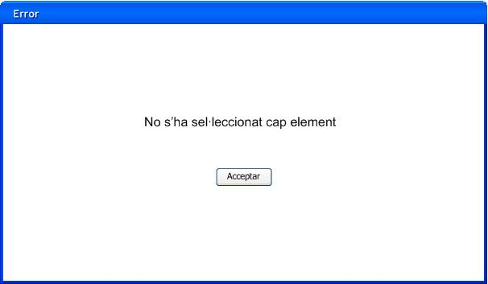
Pantalla d'error que apareixarà després de que a la finestra anterior és tingues que haver seleccionat algun element i no s'hagués fet. En aquest cas apareixerà aquesta finestra informant d'això. A la part inferior de la finestra trobem un botó d'accetar que al ser pulsat ens retornarà a la pantalla que havia provocat l'error.

Pantalla Informació comanda
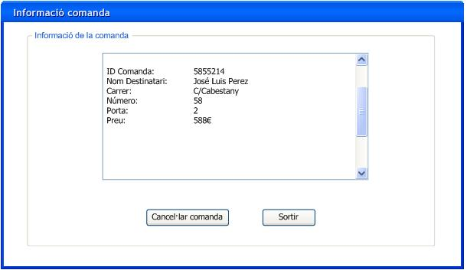
Aquesta pantalla ens mostrarà la informació especifica d'una comanda determinada, entenent per aquesta informació el nom del destinatari de la comanda, la direcció de desti de la comanda, el preu de la comanda i l'identificador de la comanda. En aquesta finestra no es podrà seleccionar cap camp. Les unitats utilitzades per les dades són les que és veuen a la pantalla. En cas que el tamany de la pantalla no permetés visualitzar correctament la totalitat de la informació apareixerà a la part dreta de la pantalla una barra que permetrà a l'usuari veure la resta de la informació. A la part inferior de la finestra ens trobem dos botons, el primer d'ells ens permetrà cancel·lar la comanda la informació de la qual ens apareix i un altre botó cancel·lar que ens permetrà sortir del cas d'´ús en el que ens trobem.

Pantalla Confirmar cancel·lació
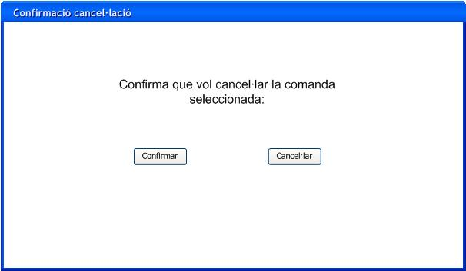
Aquesta pantalla ens permet confirmar la cancel·lació de la comanda que haviem seleccionat per a ser cancel·lada anteriorment.
Podem veure a la part inferiror de la pantalla dos botons un per confirmar la cancel·lació de la comanda i un altre botó cancel·lar que ens permetrà acabar l'execució d'aquest cas d'ús.

Mapa navegacional
A continuació presentem el mapa navegacional del cas d'ús de cancel·lar comanda. En aquest mapa és pot veure el transcurs d'esdeveniments entre les diverses finestres que formen part del cas d'ús.
